1. **文献综述**

**“信用的测度”**

## 选题的背景及意义

中国普惠金融从2011年至今已实现了跨越式发展，2022年召开的中央全面深化改革委员会第二十四次会议审议通过《推进普惠金融高质量发展的实施意见》，为我国下一阶段普惠金融发展明确方向和目标。文件强调，要深化金融供给侧结构性改革，把更多金融资源配置到重点领域和薄弱环节，加快补齐县域、小微企业、新型农业经营主体等金融服务短板，促进普惠金融和绿色金融、科创金融等融合发展，提升政策精准度和有效性，这为为了普惠金融的发展指明了方向。而当前普惠金融面临的两大问题，一是银企信息不对称问题亟待解决。小微企业融资难主要难在缺信息、缺信用，企业的信用信息和经营信息对金融机构至关重要。目前部分地方政府搭建了统一的企业信用信息共享平台，取得了较好效果，但受多方因素影响，全国范围的信息共享机制尚未建立，银行获取信息的难度和成本还比较高。二是企业信用意识仍需提高。由于债权人保护法律制度和信用惩戒机制尚不健全，部分企业诚信意识不足，逃废债行为在部分地区和行业依然存在，破坏了银企信用关系，影响了区域金融生态环境。在此背景下，研究好信贷风险管理体制是至关重要的。

从中小微企业的角度看，尽管中小微企业为我国经济社会的发展做出了重要贡献，但是在新常态背景下，由于中小微企业本身脆弱、能力不足等原因，以及从外部因素看，受到银行体系、社会机制、宏观政策等因素的影响，中小微企业面临着“融资难”“融资贵”“融资窄”等一系列困境。中小企业的发展和约束不仅仅是我国的热点话题，同样也是一个世界性的问题。如何缓解和解决中小企业所面临的一系列融资约束困境，是需要从内外因素去思考和改变的。

从商业银行的角度看，经济社会的发展、科学技术的进步以及金融市场的深化等都冲击着银行业传统的商业模式。整体战略规划和顶层设计需要与时俱进，专门的统计制度和指标体系有待建立，差异化金融监管体系有待完善，技术创新和数字化金融需要深化。商业银行如何利用大数据进行有效的信用风险评估特征指标的构建，优化普惠金融服务，对风险和挑战进行应对，是新常态背景下商业银行不得不思考和解决的问题。

从发展来看，我国金融服务业的数字化信用风险评估相比于国外发展较晚，面对新时代新常态背景下出现的一系列问题，商业银行的风险管理系统以及无法顺利应对。尽管我国普惠金融发展速度迅猛，但普惠程度依然不高；尽管金融产品和服务日趋丰富，但创新能力仍显不足；尽管参与主体日趋多元化，但潜在风险不断提高；尽管技术进步突飞猛进，但金融基础设施建设水平亟需提高。新时代背景下出现了多元化的业务需求，如何建立更加稳健有效的多元大数据的商业银行信贷智能风险管理体系，是本文着力解决的问题。

从数据基础的角度来看，现阶段我国商业银行仍依赖于传统财务等数据体系，倾向于关系型贷款，对大数据的利用程度较低，局限于用人工、线下的劳动密集型方式服务中小企业，未能充分发挥出其价值。依托智能算法、大数据和云计算等创新技术的数字金融模式，利用大数据和人工智能，以技术密集型的方式在线服务中小企业，对于拓展了普惠金融的触达能力和服务深度，具有重要的实践意义。大数据是一种全新的生产要素，是企业与客户形成密切交互关系的关键资源，但是，如何将数据与信息价值进行结合，发挥大数据在商业银行信贷智能风险管理体系方面的作用，真正解决银行亟需解决和应对的新形势下的问题与挑战，仍需进行深度的思考和探索。

从技术的角度来说，尤其是在数字化工具高速发展的新时代，对于商业银行进一步提高金融科技水平、提高数据的分析能力和运用能力提出了更高的要求。数字技术在金融领域的创新应用具有缓解信息不对称、改善信贷质量的显著优势，各类银行应积极研发应用新型技术以此把握数字技术带来的机遇，银行之间也随之涌现出以技术研发、数字化转型为典型特征的“技术装备竞赛”：不仅有互联网科技企业进入金融领域（即设立互联网中小银行），应用数字贷款技术开拓中小企业这一“长尾市场”（例如，信贷市场涌现出以大数据为底层技术的网络小微贷款产品），原本依靠线下人工方式发放贷款的传统银行也积极研发应用人工智能技术，以期提高自身的市场竞争力。银行应当根据自身禀赋条件（规模大小、

数据积累、软信息甄别能力）选择转型方向和发展定位，提高对数据的分析和应用能力，改善商业银行信贷智能风险管理体系，这不仅关系到银行自身的发展，还关系到人工智能技术能在多大程度上改善中小企业的融资环境。（张一林2021）。

## 普惠金融的政策背景与发展问题

普惠金融理念源于金融排斥的存在而兴起，从20世纪90年代以来，很多的学者也开始对其进行了相关的研究。Kempson＆Whyley（1999）指出，金融排斥包括地理排斥、评估排斥、自我排斥、机会排斥、条件排斥、价格排斥六个类别。Jianakoplos＆Bernasek（1998），Devlin（2005），Puri＆Robinson（2007）分别从社会人口学特征、家庭经济状况和心理因素角度深度解析了金融排斥的成因。金融歧视下经济社会发展受阻，为了让跟更多的机构弱势群体获得更多的金融服务，联合国系统在宣传2005小额信贷年时首次提出了普惠金融的概念。目前，普惠金融的内涵已从最初狭义的推广微型金融延伸到“建立一个惠及所有群体的金融服务体系”之上（Leeladhar，2006；Bebczuk，2008）。相较于主流的金融研究领域，学术界对普惠金融的关注度略显不足，但随着其重要性逐渐提升，研究成果也日益丰富，研究方向包括普惠金融的测度、意义、成本、影响因素和发展途径等多个方面。

普惠金融最早由联合国在2005年提出，其强调打破城乡金融二元结构，为全社会所有阶层特别是低收入者和弱势群体提供公平和便捷的金融服务。

普惠金融是指立足机会平等要求和商业可持续原则，以可负担的成本为有金融服务需求的社会各阶层和群体提供适当、有效的金融服务。小微企业、农民、城镇低收入人群、贫困人群和残疾人、老年人等特殊群体是当前我国普惠金融重点服务对象。大力发展普惠金融，是我国全面建成小康社会的必然要求，有利于促进金融业可持续均衡发展，推动大众创业、万众创新，助推经济发展方式转型升级，增进社会公平和社会和谐。

近年来，我国普惠金融发展呈现出服务主体多元、服务覆盖面较广、移动互联网支付使用率较高的特点，人均持有银行账户数量、银行网点密度等基础金融服务水平已达到国际中上游水平，但仍面临诸多问题与挑战：普惠金融服务不均衡，普惠金融体系不健全，法律法规体系不完善，金融基础设施建设有待加强，商业可持续性有待提升。

### 普惠金融政策梳理

自2005年普惠金融的概念被提出以后，党和政府的决策层高度重视。

2013年11月，中国共产党第十八届三中全会通过《中共中央关于全面深化改革若干重大问题的决定》，提出“发展普惠金融，鼓励金融创新，丰富金融市场层次和产品”。

至2015年年底，国务院印发《推进普惠金融发展规划（2016-2020年）》，首次将普惠金融的实施纳入国家战略层面，并明确普惠金融的概念是指立足机会平等要求和商业可持续原则，以可负担的成本为有金融服务需求的社会各阶层和群体提供适当、有效的金融服务。

2016年1月15日，国务院印发《推进普惠金融发展规划（2016-2020年）》将发展普惠金融纳入国家战略层面。

2022年召开的中央全面深化改革委员会第二十四次会议审议通过《推进普惠金融高质量发展的实施意见》，为我国下一阶段普惠金融发展明确方向和目标。文件强调，要深化金融供给侧结构性改革，把更多金融资源配置到重点领域和薄弱环节，加快补齐县域、小微企业、新型农业经营主体等金融服务短板，促进普惠金融和绿色金融、科创金融等融合发展，提升政策精准度和有效性。

政府有效的政策支撑是产业发展初期促进相应产业发展的利器。政府对普惠金融行业发展的最重要支持是通过政策引导,确立明确的准入要求、行业标准和监管规则，培育公平竞争的市场环境，鼓励各类金融机构依法平等获取生产要素、公平参与市场竞争,以全球化的视野大胆探索创新，从不同层面及时有效地满足各式各样的需求，从而促进普惠金融的发展。

2017年《政府工作报告》指出，鼓励大中型商业银行设立普惠金融事业部，国有大型银行要率先做到，实行差别化考核评价办法和支持政策，有效缓解中小微企业融资难、融资贵问题。

2017年5月3日召开的国务院常务会议部署推动大中型商业银行设立普惠金融事业部，聚焦小微企业和“三农”等提升服务能力。会议指出，按照商业可持续原则，采取专门的信贷评审、风险管理、资源保障、绩效考核等机制，下放信贷审批权限，实行专业化经营管理。

2017年银监会印发了《大中型商业银行设立普惠金融事业部实施方案》，要求相关银行按照商业可持续原则，建立专门经营机制，实施专项信贷评审、下放审批权限，实行化专业化经营管理。制定专门的信贷管理政策，建立专项信贷评审机制。建立专门的风险管理机制，足额计提减值准备金，覆盖资产减值风险。对普惠金融业务确定合理的风险容忍度，落实授信尽职免责制度。

2017年9月30日，中国人民银行宣布，根据国务院部署，为支持金融机构发展普惠金融业务，对符合一定条件的商业银行实施定向降准政策。聚焦小微企业经营性贷款，以及建档立卡贫困人口、助学等贷款。鼓励银行提供更多普惠金融服务。

2018年4月25日召开的国务院常务会议提出，要将银行开展普惠金融服务情况作为监管支持政策重要参考，制定监管考核办法；要抓紧完善普惠金融服务保障体系，加强信用信息系统建设。

2019年9月4日召开的国务院常务会议提出，及时运用普遍降准和定向降准等政策工具，引导金融机构完善考核激励机制，将资金更多用于普惠金融，加大金融对实体经济特别是小微企业的支持力度。

2020年3月11日召开的国务院常务会议提出，要抓紧出台普惠金融定向降准措施，并额外加大对股份制银行的降准力度，促进商业银行加大对小微企业、个体工商户贷款支持，推动降低融资成本。

2020年3月31日召开的国务院常务会议提出，增加面向中小银行的再贷款再贴现额度1万亿元，进一步实施对中小银行的定向降准，引导中小银行将获得的全部资金，以优惠利率向量大面广的中小微企业提供贷款，支持扩大对涉农、外贸和受疫情影响较重产业的信贷投放。

2020年4月21日召开的国务院常务会议决定，将普惠金融在银行业金融机构分支行综合绩效考核指标中的权重提升至10%以上，鼓励加大小微信贷投放。会议提出，将中小银行拨备覆盖率监管要求阶段性下调20个百分点，释放更多信贷资源，提高服务小微企业能力。

2022年召开的中央全面深化改革委员会第二十四次会议审议通过《推进普惠金融高质量发展的实施意见》，为我国下一阶段普惠金融发展明确方向和目标。文件强调，要深化金融供给侧结构性改革，把更多金融资源配置到重点领域和薄弱环节，加快补齐县域、小微企业、新型农业经营主体等金融服务短板，促进普惠金融和绿色金融、科创金融等融合发展，提升政策精准度和有效性。

### 普惠金融市场规模

#### 1.跨越式发展

郭峰等（2020）指出，中国普惠金融从2011年到2018年已实现了跨越式发展，而且数字金融使用深度的增长开始逐步成为数字普惠金融指数增长的重要驱动力，中国的数字普惠金融已经走过了粗放式的“圈地”时代，进入了深度拓展的新阶段、新时代。

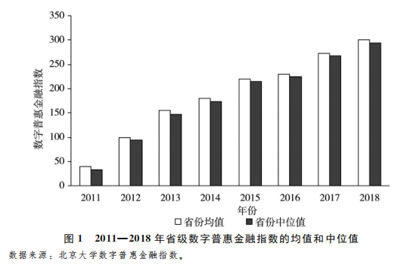

#### 2.差异性、集聚性与收敛性

孙玉环等（2021）指出，中国31个省份之间的普惠金融发展具有差异性、集聚性与收敛性特征，中国普惠金融发展水平呈现“东高西低”的差异性，东部地区的发展显著领先于中部地区与西部地区，中部地区的发展优于西部地区，但差异程度较小。

各省份普惠金融指数在全国排名位次变动不大，中国普惠金融发展具有较强的空间集聚性。

此外，中国31个省份数字普惠金融指数的变异系数由2011年的0.55降低至2018年的0.10，同时中、东、西部地区的变异系数均具有明显的下降趋势，这说明各地区的数字普惠金融发展水平差异正在逐步缩小，具有空间收敛性，为侧面印证了普惠金融为相对落后地区“后起赶超”提供了可能。

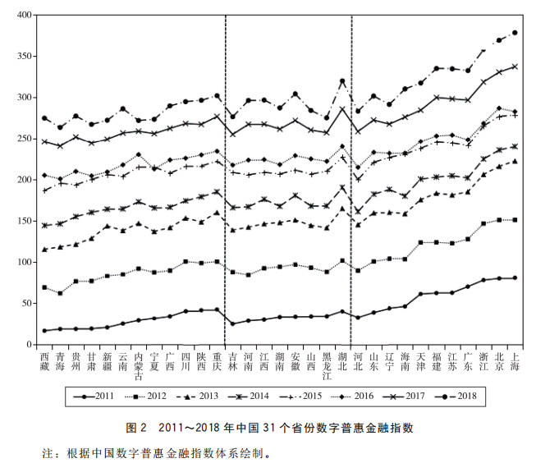

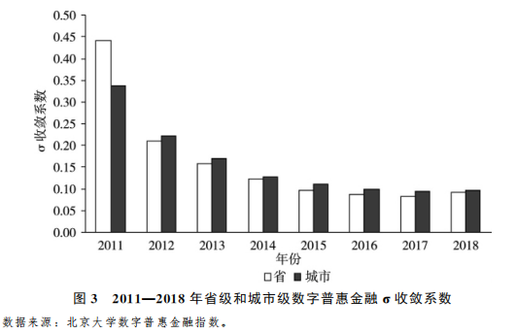

#### 3.阶段性成果

我国的普惠金融以及取得阶段性成果，基础设施建设金融服务覆盖面不断扩大，着力缓解小企业、三农金融服务薄弱问题人民银行积极开展中小企业信贷政策导向效果评估，不断加大金融创新力度银行业不断拓宽担保物渠道，目前全国已有28个省（区、市）开展了林权抵押贷款。（焦瑾璞2014）

金融产品和服务日趋丰富，随着普惠金融不断发展，依托自身优势，各从业机构纷纷开发出独具特色的金融产品和商业模式，形成了支付、典当、保险等金融服务均包含其中的普惠金融。参与主体日趋多元化，潜在风险不断提高随着我国社会主义市场经济体制不断成熟，我国市场自由化、开放化程度比以往任何时候都要高，金融体系的参与主体逐渐多元化。（许英杰、石颖2014）

#### 4.与国外的比较

但是，我国的普惠金融发展水平与国际上存在着很大差距。从居民部门金融服务的可获取性和使用情况来看，来自金融机构的贷款比例、ATM使用率、信用卡渗透率和手机支付率都低于世界平均水平，正规金融机构账户拥有率和借记卡渗透率也低于发达国家，这种差距在农村地区更为明显。

通过国际比较发现，我国金融科技化水平比较低，信贷获取方面也存在许多障碍，普惠金融发展程度有待提高（郭田勇、丁潇2015）。焦瑾璞、黄亭亭等（2015）指出，与国外相比，我国账户普及率高，但使用效率，且储蓄习惯强于世界，贷款方式较为多元。

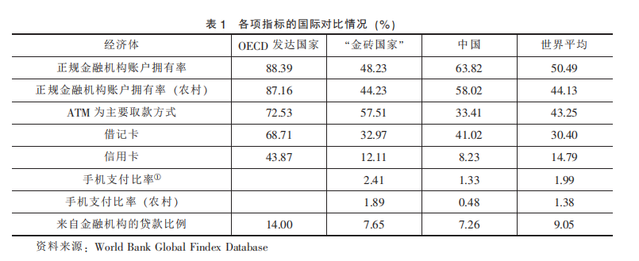

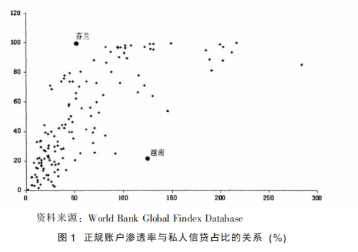

### 普惠金融发展的问题与挑战

尽管我国普惠金融发展取得了阶段性的进展，但同时要清晰地认识到，我国普惠金融发展过程中仍然暴露出很多的一些问题和需要应对的挑战。

焦瑾璞（2014）指出，我国普惠金融尚未形成整体战略规划和顶层设计，专门的统计制度和指标体系有待建立，差异化金融监管体系有待完善，技术创新和数字化金融需要深化。许英杰、石颖（2014）指出，我国普惠金融普惠程度依然不高、创新能力仍显不足、潜在风险、不断提高金融基础设施建设水平亟需提高是普惠金融发展的问题。杜晓山（2006）指出，惠金融体系当前面临的三个主要挑战是：从规模上为广大群体的金融需求提供高质量的金融服务、从深度上不断地拓深更贫困和更偏远地区的客户群体、从成本效益比上降低客户群体和金融服务提供者双方的成本。

中国人民银行发布的最新数据显示，截至2021年10月，我国普惠小微贷款余额18.6万亿元，同比增长27.4%，比各项贷款平均增速高15.5个百分点。普惠小微贷款累计支持小微经营主体4092万户，同比增长30.8%。2020年至2021年9月，全国银行业金融机构累计支持中小微企业延期还本付息11.1万亿元，累计发放普惠小微信用贷款8.6万亿元。

现阶段，普惠金融发展的主要痛点为数据缺失。《中国小微企业金融服务报告（2018）》中指出白皮书指出，目前我国社会信用体系和企业营商环境不完善，是制约持续改善小微企业金融服务的重要因素之一。，相比大中型企业，小微企业的信息获取更难。小微企业治理结构不够完善，运营管理不科学，财务制度不健全，导致金融机构无法准确识别企业的生产经营及财务状况，金融服务的信息获取成本较高。小微企业贷款的经营成本和风险显著高于大中型企业，如果没有成熟的贷款管理和风控技术，商业银行大量投放小微企业贷款的可持续性面临挑战。

当前普惠金融面临的两大问题，一是银企信息不对称问题亟待解决。小微企业融资难主要难在缺信息、缺信用，企业的信用信息和经营信息对金融机构至关重要。目前部分地方政府搭建了统一的企业信用信息共享平台，取得了较好效果，但受多方因素影响，全国范围的信息共享机制尚未建立，银行获取信息的难度和成本还比较高。二是企业信用意识仍需提高。由于债权人保护法律制度和信用惩戒机制尚不健全，部分企业诚信意识不足，逃废债行为在部分地区和行业依然存在，破坏了银企信用关系，影响了区域金融生态环境。

### 文献述评

结合大量论文来看，普惠金融的市场规模不断扩大，实现跨越式发展，并在发展中呈现出差异性、集聚性与收敛性的特征。我国普惠金融取得阶段性成果，但在居民部门金融服务的可获取性和使用情况来看，贷款比例、ATM使用率等仍与国外存在很大差距。政府有效的政策支撑是产业发展初期促进相应产业发展的利器，为此，党和政府的决策层确立了一系列的国家政策来支持普惠金融的发展。从各个方面来看，我国的普惠金融在发展中仍然暴露出很多的问题和挑战，是需要各方合力去解决的。

从文献角度去看，现有研究对普惠金融的基本理论、普惠金融的测量、普惠金融的测度及普惠金融的影响因素等进行了一定程度的探索分析，并取得了重要的研究成果。但因为我国普惠金融相比国外起步较晚，也学习借鉴了国外的发展经验，大有后来居上的趋势。

## 普惠金融需求侧：中小微企业融资难的现状分析

### （1）中小微企业融资难问题的成因

综合大量研究与文献发现，中小企业融资难主要原因可分内因与外因两大部分。

内因方面的问题主要产生于企业自身脆弱、能力不足等特征，如一直存在的：中小企业信用缺失、硬信息不足、银行信息甄别能力有限，风控能力不足，企业自身缺乏抵押资产、财务信息不充分，企业自身的偏好误导、资金不充分利用导致资金利用率低（林毅夫和李永军，2001；赵驰等，2012；吕劲松，2015；张玲华，2018）。此外，随着时代进步，供应链金融、数字技术等逐步发展，中小企业也面临风险监管、市场竞争无序、协同发展弱化、法律环境和信用体系建设滞后，数据稀少的传统中小企业存在被边缘化的风险等（吴睿和邓金堂，2018；张一林等，2021）。

外因方面，主要受到银行体系、社会机制、宏观政策等影响。对于银行而言，尽管已出台系列激励政策，但由于缺乏企业软信息导致信息不对称问题、风险高导致对中小企业缺少关注等等原因，对中小企业的融资指标仍达不到预期。社会机制上，目前我国一方面缺乏良好系统的社会公正机制，另一方面缺少完善的、适合中小企业的融资环境和体系，导致缺乏社会层面的良好环境和可靠支持。宏观政策上主要存在实际实施效果与预期不符导致的约束，如“四万亿”财政刺激非但未增加中小企业融资占比、反而造成困境，究其原因对金融中介造成影响，从而间接提升了企业成本，造成困境（梅冬州等，2021）。

### 中小微企业融资难问题的国内外现状

（1）实际情况

中小企业的发展和约束不仅仅是我国的热点话题，同样也是一个世界性的问题。综合比较国内外各类数据及资料可知，我国中小企业除在资金利用率、融资成本、融资风险、资金自由度上有极大改善和发展空间外（姚永华，2010），还有自己独特的问题，如：直接融资产比较低、中短期贷款占比较高；但随着整体融资环境改善，我国中小企业融资成本相对较低，且占GDP和企业贷款的比重也较高。而参考部分发达国家的一些做法可知，包括美国、德国、日本在内的国家在中小企业发展和融资的政策体系建设、组织机构建设、成立专门发展基金方面都有典型做法，在很大程度上发挥了政府在中小企业融资中的引导作用和支持力度，具有积极的借鉴意义。

同时，有关各国中小企业的研究均表明，中小企业所得融资支持情况并不乐观、不得不面临融资难、融资贵、融资慢等困境。尽管由我国实际数据来看，由于2017年后我国中小企业融资也取得了一定积极成效，如企业融资渠道更加多元、通过组织体系创新和技术服务创新使得金融服务的覆盖面持续拓宽，数字技术的应用提升了金融服务的便利程度，企业整体融资成本有所下降，风险相对可控等（滕磊，2021）。但实际情况中，来自各方对中小企业的未来发展的融资支持仍有巨大提升空间。

（2）国内外研究现状

目前，我国及国外部分发达国家对该问题的研究存在一定差异。国内主要关注相关激励政策的影响以及中小企业创新；国外相对关注前沿科技在金融服务业的应用状况及影响。

我国目前着重关注的方向有：“金融科技”视角下的中小企业融资创新模式研究（周斌，2018）；银行业结构、融资约束与中小企业创新（慕庆宇，2020）；数字金融、数字普惠金融等对中小企业融资约束影响研究（雷淳，2021；滕磊，2021）……

外国相关前沿研究包括：“大数据”与机器学习等对业务系统和金融服务行业的影响（Choi T M等，2017）；金融科技与信用风险（程茂勇和杨渠，2020）；金融碎片化与中小企业融资渠道（Calabrese等，2020）……

### 中小微企业融资难的解决路径

为缓解和解决中小企业所面临的一系列融资约束困境，国内外研究人员也提供了各类针对性措施。

从自身条件出发：中小企业中小企业应苦练内功，找准市场定位，增强自身积累能力和取得融资的能力（梁冰，2005）；从头重视本身信用问题，参与信用评估，尽早纳入社会信用系统（姚永华，2010）；同时要注重各类由于自身选择和信息不对称导致的困境；增强自身可持续健康发展能力，不被时代和新型技术边缘化。

从外界环境来看：从银行层面，需增加适合中小企业的融资体系和方式，注重对其软信息的收集与使用（林毅夫和孙希芳，2005）；可结合金融服务创新来解决信息问题，如已大规模实施的“银税互动”政策可通过市场化金融手段缓解信息不对称难题，实现小微企业、银行、税务三方共赢（陈彪等，2021）。社会层面，要完善适合中小企业的融资渠道和融资担保体系，注意解决担保方与被担保方之间的信息不对称问题、降低信用担保机制成本等（林毅夫和孙希芳，2005；吕劲松，2015）。宏观政策层面，应注重政策的指向和实施效果，注意政策合理组合搭配，确保实际实施效果。

**文献述评**：

综合大量文献，中小企业融资难、融资贵、融资慢等问题既由于自身实力的缺乏、风险应对能力弱等主观原因，也受到外部融资环境和宏观政策的影响与冲击。而结合国内外中小企业共有的特征与所面临的问题，在一定程度上可以通过出台相关政策和借鉴学习部分发达国家的先进经验，来解决国内自身特有的问题和困境，实现进一步发展。

但结合相关研究结论来看，真正根深蒂固的问题仍来源于企业内外的种种限制，因而需要加以系统分析，对症施策。从经验及实际情况来看，需借鉴国外的成熟经验,并结合国内路径、发展思路以及经济发展的总体特点,制定一个兼顾短期、中期和长期的发展战略,从企业、银行、社会、宏观政策等层面进行分析与研究，从法治、产业、财政和金融等多方面对中小企业融资环境进行综合改革，进而冲出困境、促进发展。

## 普惠金融供给侧：商业银行的普惠金融创新产品与服务分析

### 银行分类

为了比较不同银行的普惠金融产品、服务的异同，根据禀赋的差别将银行分为三类（张一林等，2021）：

大银行：科层结构复杂、决策链条长，难以有效处理具有难以验证、不易传递等特性的软信息，更偏好为拥有充足硬信息的大企业发放贷款；同时，大银行在成本分摊、规模经济上占据显著优势，有动力和条件大力研发人工智能技术，然后基于人工智能技术向具有丰富数字足迹的中小企业发放贷款。

地区性中小银行：常年深耕本地市场，善于用线下人工方式甄别软信息（企业家能力、企业信誉等）并进行风险控制，由于数据获取能力薄弱、规模经济不足而更适合秉持自身在传统贷款技术方面的比较优势，为数字足迹匮乏的传统中小企业发放贷款。

互联网银行：由互联网科技企业支持建立、具有独特数据优势（这些数据难以在这家银行以外的其他银行复制和传递），凭借对企业较强的数字信息获取能力，向拥有丰富数字足迹的发放贷款。

|  |  |  |  |
| --- | --- | --- | --- |
|  | 传统软信息甄别能力 | 数据获取能力 | 银行规模 |
| 地区性中小银行 | 强 | 弱 | 小 |
| 互联网中小银行 | 弱 | 强 | 小 |
| 大银行 | 弱 | 弱 | 大 |

本节剩余内容主要通过对中经瑞研2021年四季刊与2022年3月刊对当前市面上的普惠金融业务进行分析。

### 普惠金融模式与产品的对比分析

#### 大银行：

##### 信贷模式

（1）线上信贷

平衡收益和成本，大型银行开始探索更轻型的线上获客模式，主要通过线上场景布局实现海量获客，结合数字化手段实现自动审批和风控，一定程度解决了获客成本高的问题。目前，六大行纷纷设立了线上小微信贷品牌，创建了丰富的信贷产品和场景体系，实现海量获客。

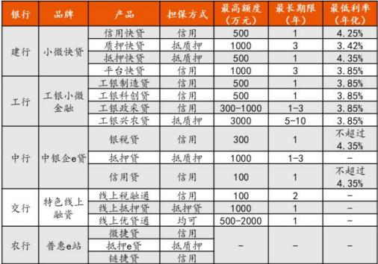

大型银行主要通过自建平台和与对接第三方平台的方式，触达小微企业的重要经营数据，形成结算、电商交易、财务管理等丰富企业场景。

1.自建平台：通常自建线上电商平台，留存企业销售、物流等数据，作为小微企业的授信依据。

2.合作平台：与政府类机构和金融科技公司合作，渗透进纳税、交易、企业数字化管理（如 ERP、办公、财务管理）等场景，批量获取客户和数据。

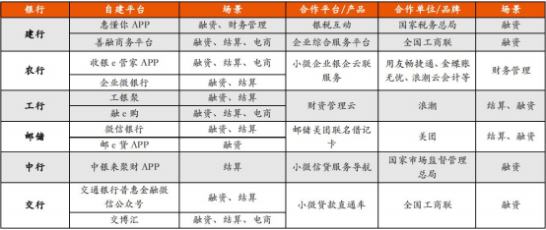

（2）供应链信贷

在供应链模式下，银行主要围绕核心企业，通过封闭资金流或控制货权等方式，由1到N为供应链上下游小微企业提供融资服务，因此企业间交易凭证通常作为银行的放款依据。主要包括：

1. 应收账款融资服务于核心企业的上游供应商，银行以应收账款作为还款来源，该模式对物流的把控要求较低，运用最为广泛；
2. 库存融资服务于具备货物质押条件的上下游企业，银行控制质押货物，通常引入第三方物流对货物实行监管；
3. 预付账款融资服务于核心企业的下游采购、分销商，银行代下游企业（买方）向核心企业（卖方）支付货款，担保基础为买方对卖方的提货权；
4. 信用融资没有确定的抵质押物，以各方长期业务往来所积累的信任为基础。

供应链模式在获客和风控上分别有以下特点：

1. **批量获客**。银行可以围绕核心企业批量触达上下游小微企业
2. **真实触达**。运用大数据、物联网、区块链等科技赋能企业的数字化转型，线上通过供应链平台输出小微企业服务工具，留存企业信息流和商流，线下通过终端设备和物联网技术跟踪物流，使得企业经营情况整体可控，从而真实触达企业经营情况，一定程度解决了传统供应链金融的风险监测、风险识别等问题。

但是，供应链风控以银行场景和生态体系内的数据为核心，而场景和生态建设需要大量前期投入和准备，存在一定进入壁垒，需要银行具有较大规模。

##### 信贷产品

大银行通过内部整合存量客户沉淀的资产、结算、流水等数据，外部对接电网公司、知识产权局、政府采购平台等政府类机构，形成了丰富的线上信贷产品体系。

1、“一般快贷”：主要针对存量客户，以企业在银行留存的数据为主要授信依据，如金融资产、结算流水情况，主要覆盖结算、资产抵质押等场景。

2、“平台快贷”：借助外部信息，对接电网公司、知识产权局和政府采购平台等第三方权威平台，结合银行内部数据共同增信，涵盖用电、政务、电商等多个更贴近小微企业真实经营的场景，将触达更深层次的企业背景

以建行的“小微快贷”为例，其于2016年率先推出并保持着同业第一的规模与良好的贷款资产质量。

“小微快贷”可以通过建设银行多个线上渠道申请，贷款申请方式由员工采集输入革新为客户线上自助，通过结构化表单填写和自动化授信模型缩短审批时长，授信流程缩短至3-5分钟。2020年末，建设银行普惠小微贷款余额1.45万亿元，业务规模保持同业第一，市占率达到9.5%，小微客户数超170万户。近年来，建设银行不断压降小微信贷不良率，2020 年末个人经营性贷款不良率仅为0.99%，线上产品“小微快贷”不良率在1%以内。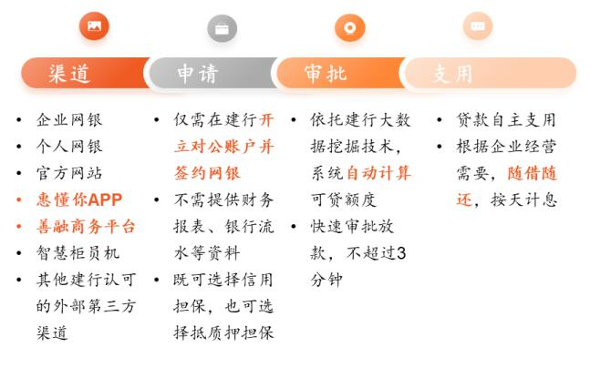

#### 地区性中小银行：

##### 信贷模式

此类银行小微信贷模式最传统的为IPC模式：即以客户还款能力和还款意愿作为放贷的唯一标准，围绕信贷员的线下劳动密集型业务流程。

目前被广泛引用于实践中的是信贷工厂模式：将整个信贷流程标准化、数字化，通过前中后台流水线的方式进行，以提高审批效率。在获客方面，银行采用线下地推方式，依靠团队对当地运营商的深入了解，铺设大量网点，获取本地大量中小微企业客户。在审批方面，采用集中审批，将传统获客与审批分离，提高了风控能力。

以台州银行、泰隆银行、常熟银行为例，100万以下贷款客户占比分别为92%/95%/95%，余额占比分别为 47%/54%/40%。在信贷工厂模式下，三家区域型银行均实现了良好的获客率与风险管控，2020年末台州/泰隆/常熟不良率分别为1.23%/0.95%/0.96%，而农商行整体不良率水平为3.88%。

信贷工厂模式通过标准化的流水线实现了放贷效率的提升，更符合中小企业“短小频集”的需求；由专门风控团队负责集中审批，实现了风险隔离，有效降低风险成本；依托地推团队的线下触达和实地调查，银行能够大量获客并持续深入地跟踪企业的真实经营。但该模式第一依托于区域性银行扎根于本地市场所积累的客户基础，具有区域的限制；二是线下地推依赖人工，存在获客成本偏高的问题，随着中小微企业数量增加，获客、审批压力都会逐渐升高。

##### 信贷产品

地区性银行主要面向本地客户，针对小微金融的融资需求，推出多层次、多元化的创新产品。

以平顶山银行为例，该银行创新推出针对中标政府采购的小微企业，该行推出无抵押、无担保的贷款产品，凭借**中标合同**就能贷款，额度3000元至500万元。

该行还通过对小微客户开具的发票量进行建模，研发出小微企业法人无抵押、无担保的“**发票贷**”产品。借款人只要满足年龄在23周岁(含23周岁)至

60周岁(含60周岁)之间，依法正常经营2年以上(含2年)，连续一年及以上稳定开具增值税发票的小微企业主，征信良好，且符合平顶山银行其他贷款要求的，

即可线上申请最高50万元信用贷款。这一创新融资方案深受企业好评。

除了“发票贷”，平顶山银行还推出了另外一款线上信用贷款产品——“银税易贷”。“银税易贷”是该行以信用担保方式对按时足额纳税的小微企业主发放的，用于短期生产经营周转的可循环的人民币贷款业务。借款人只要满足年龄在18周岁(含18周岁)至65周岁(含65周岁)之间，企业成立2年以上，首次报税时间大于1年，无不良纳税记录、征信良好，且符合平顶山银行其他贷款要求的，即可线上申请最高50万元信用贷款

针对本地大型核心企业上下游企业，该行推出“应收账款质押”和“商票质

押”方案，解决上下游企业应收账款回款不及时、融资难问题，属于**供应链金融模式**。

#### 互联网银行

##### 信贷模式

作为线上模式的重要参与者，互联网银行以股东强大自有生态为基础，留存了大量的活跃忠诚用户和增信数据，形成其获客和风控的关键支撑。目前，9家互联网银行都将小微企业视为战略目标客群，普遍提供小微企业融资服务，以网商银行为例，从获客和风控两个方面概括互联网银行的小微模式：生态获客与大数据风控。

**1、生态获客**。阿里巴巴作为网商银行的股东，为网商银行提供活跃的生态，阿里生态中的小微客户可以通过经营类服务（如：1688的店铺服务、支付宝的

支付服务、菜鸟裹裹的物流服务），触达网商银行的金融服务。阿里的客户包括

“微商”和“码商”，“微商”是阿里电商生态下的使用店铺服务的线上商家，“码商”为阿里支付生态下持有用二维码交易的线下商家，均以个体经营户居多，为网商银行提供稳定的小微客群流量。网商银行2015年开业至今，仅花费6年 时间开拓了大量小微企业客户，2020 年末累计服务小微企业 3507 万户。

**2、大数据风控。**网商银行享有阿里系生态的交易、资金、物流等数据资源

禀赋，由于这些数据体量庞大、涉及多条交叉验证逻辑，因此网商银行能够建立

复杂的风控模型，以验证客户的真实交易背景，构建出为无信贷记录、无抵质押

资产的自有生态用户提供增信的能力。

线上模式的核心是用户与数据，与传统银行相比，互联网银行在普惠小微金

融上具备两个优势。**1、高增长：**在活跃生态支撑下，互联网银行能够挖掘大量

具有黏性的增量客户，推动小微贷款规模高速增长。根据2020年末普惠小微贷

款口径下的数据，新网银行/微众银行/苏宁银行增速为193%/156%/79%，小微企

业客户数分别为3.7万户/56.7万户/14.0万户，增速为 155%/147%/189%，余额和客户增速均高于传统银行。**2、深触达：**同样依托生态，互联网银行掌握了更多非标准金融客户的数据，通过账户行为、经营情况等数据更深入了解自有用户，实现了对小微企业的充分下沉。2020年末，新网银行/苏宁银行/微众银行的户均贷款分别为 5.6 万元/6.9 万元/14.1 万元，比农商行更为下沉。

##### 信贷产品

互联网银行普惠金融产品为中小微企业提供的全线上申请流动资金贷款服务，一般纳税人企业、小规模纳税人企业、个体工商户皆可申请。

以微众银行微业贷为例，其具有线上办理、额度灵活、随用随借、门槛较低以及还款周期长等特点，服务了大量中小微企业。

互联网银行信贷服务全部由线上完成，解除了网点的物理和时间限制，提供24小时服务，额度由1-300万不等，借助大数据实行快速审批、发放，无需抵押物以企业信用作为担保，迎合了中小微企业的融资需求。

2021年12月31日，微众银行微业贷已辐射22个省、3个自治区、4个直辖市，累计触达小微企业超270万家，累计授信客户89万家，累计发放贷款金额超1万亿元。微业贷客户中约60%是首次获得银行企业贷款的企业用户，2021年当年新增首贷户超9万户，体现了其信贷模式的较低门槛以及具有较高的用户增长活性。

##### 信贷服务

互联网银行依托其活跃的忠诚用户和具有高黏性的增量用户以及数据能力获取的优势将进一步扩大供应链金融的行业覆盖深度与广度，建立数字化产业金融新生态。

以微众银行为例，2021年11月18日，微众银行宣布正式启动“百业千亿计划”，将充分延展其供应链金融行业覆盖面，开启探索创新供应链金融服务模式之路。未来3年，微众银行将提升供应链金融行业覆盖率到90%覆盖上百个子行业，目标与超过1000家行业龙头企业达成合作，投放三千亿专属资金，以数字化科技持续支撑产业成长，支持实体经济蓬勃发展,其核心内涵体现在四个方面。

**重点建设五大方向，支持国家政策引导下的产业新型发展。**三年来，微众银行供应链金融深入服务了实体制造和民生消费领域的企业客群，并积累了丰硕的服务成果。为响应国家稳链、补链、强链、控链的战略布局，支持国内实体产业科技化、绿色化转型，未来微众银行将重点布局民生消费、新基建、绿色能源、现代农业、专精特新五大方向，为五大方向所辐射的产业链的生产经营网络节点各环节企业提供综合服务，通过构建全产业链生产经营关系金融网络，大力促成科技强国、乡村振兴、“双碳”等目标早日达成。

**重点布局科技输出，共建数字供应链新生态。**微众银行供应链金融将持续扩大科技输出覆盖面，将智能数字系统广泛应用于战略合作伙伴实际生产经营各业务场景，打通从“供”到“销”的全链路一体化管理，并预计2022年100%实现对战略合作伙伴的数字系统对接，以专业的数字科技解决方案，与供应链核心企业及上下游小微企业共同建设数字化供应链“新生态”。

**千亿资金扶企成长，多个渠道为企发声。**微众银行微业贷将与各领域头部企业达成深度战略合作，为战略合作伙伴提供专属金融权益，以千亿资金助力战略合作伙伴上下游的小微企业成长。此外，微众银行还将持续扩大“助力企业 100%公益行动”的覆盖面，以拍摄企业专属视频、开设摄影展、助力企业主上杂志封面等方式帮助小微企业发声。微众银行微业贷为深圳十五家科创型企业拍摄了广告片，并助其登上深圳宝安机场的大屏，展现了小微企业敢闯敢拼、开拓创新的形象，也让更多的人看到了科创型中小微企业的实力。2021 年 12 月，微众银行还将与被称为“中国最好的人像摄影师”的肖全联手打造国内首个以小微企业为主题的摄影展，共同见证广大小微企业的突破和成长。

**深耕场景数字服务，构建商业服务新生态。**依托金融科技实力，微众银行将持续扩大产品服务内容，以“微众企业+”全链路商业服务生态为小微企业提供综合服务。例如，微众银行为合作伙伴定制的“微众企业+卡”，以一卡满足企业家、经营法人日常支付结算、票据贴现、存贷款和会员权益等多场景需求。

微众银行不仅将构建上下游企业的产业链生态，还将织密数据网络，让不同产业链形成开放融合的产业生态圈，最终促成高水平、深层次、多维度的生态竞合，更好地为产业强化发展贡献力量。除此之外，微众银行企业金融还通过打通融资、结算、贴现等高频服务应用场景，延伸企业的交易链和服务链，实现场景与服务融合，进一步构建产业金融新生态

#### 各类银行信贷模式、产品对比

|  |  |  |  |
| --- | --- | --- | --- |
| 类型 | 信贷模式 | 信贷产品 | 比较 |
| 大银行 | 传统信贷 | 依靠企业财务信息等进行放贷 | 常用于大企业 |
| 大银行  、  互联网银行 | 线上信贷 | 多渠道发放贷款，无需提供硬信息，可选择抵押或信用，根据平台多方信息自动计算额度快速审批，随借随还按天计息 | 大银行优势来源于具有较大的规模以具有搭建线上平台、合作三方平台、搭建供应链生态的经济实力以及足够的存量客户数据沉淀；  互联网银行依托于活跃的互联网生态，具有高黏性的用户增长以及更多非标准金融用户的数据，凭借丰富的数据禀赋以及较低的准入门槛实现贷款的充分下沉。 |
| 大银行  、  互联网银行 | 供应链信贷 | 服务于核心企业供应链上下游：替企业为上游代付应收账款；替下游企业代付应付账款；为上下游提供库存融资，以货物为抵押物；无抵押以企业往来信用为基础进行融资 |
| 地区性中小银行 | 传统IPC模式 | 依靠信贷员进行传统的信贷服务，以客户的还款能力和意愿为放贷唯一标准。 | 劳动密集型放贷方式，获客数、风险管控都有局限，不适应中小企业基数较大的情况 |
| 线上线下结合信贷工厂 | 线下铺设大量网点，聚焦当地中小微企业需求提供创新产品,如为当地政府中标企业提供无抵押贷款，由线上进行集中审批。 | 较线上、供应链放贷方式对传统中小企业较友好，仍然为传统中小企业主流融资方式（钱龙，2019），但线下地推较依赖人工，不利于扩大业务范围规模 |